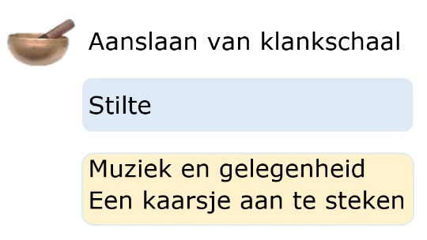

1e Bijeenkomst

“De zachte krachten zullen zeker winnen
in ’t eind -- dit hoor ik als een innig fluist’ren
in mij: zo ’t zweeg zou alle licht verduist’ren
alle warmte zou verstarren van binnen.”

Muziek en zang: Hier is rust – Sela (4.42 min)

“Sneller en sneller verglijden de dagen.
Ondanks de haast is het werk toch nooit klaar.
Soms is het goed om eens even te vragen:
‘Hebben de mensen nog wel tijd voor elkaar?’
Groot is hun kennis, maar groot ook hun zorgen,
groot is hun dorst naar een vriend’lijk woord.
Liefde hoeft nimmer te wachten tot morgen:
zovelen maken haar dagelijks waar.”
(Dichter onbekend – tekst gevonden op prikbord Kerkelijk Bureau PGA Apeldoorn.)

Luisterliedje: Daarboven in de hemel – Herman Finkers (3.56 min)

Een paar fragmenten van een ‘laatste woord’ van Aleksej Navalny (4 juni 1976 – 18 februari 2024) als gevangene, tijdens een rechtszaak in de rechtbank in Moskou in 2021:

Het is al de zoveelste keer dat ik mijn laatste woorden uitspreek in de rechtszaal!
De ene zaak eindigt, dan komt mijn volgende beproeving, en weer kan ik een laatste woord zeggen. Als iemand mijn laatste woorden wil publiceren, wordt het een behoorlijk dik boek. De eigenaar van dit grote paleis, Vladimir Poetin, wil mij een boodschap sturen. “Kijk, we kunnen in dit rechtssysteem alles met je doen.”

Ik vind het niet leuk om hier te zijn, maar ik heb geen spijt van hoe het gelopen is. Omdat ik alles goed deed. Ik voel zelfs een soort voldoening omdat ik in een moeilijke tijd heb gedaan wat de geboden me zeiden.

Het gebod ‘Zalig zijn degenen die hongeren en dorsten naar gerechtigheid, want zij zullen vervuld worden’, is in werkelijkheid momenteel het belangrijkste politieke idee in Rusland. Zonder toeters en bellen staat hier: er schuilt kracht in gerechtigheid.
Wie de waarheid en gerechtigheid achter zich heeft, zal winnen.

Adagio for strings – Hauser (7.57 min)

Kaarsjes

“De zachte krachten zullen zeker winnen
in ’t eind -- dit hoor ik als een innig fluist’ren
in mij: zo ’t zweeg zou alle licht verduist’ren
alle warmte zou verstarren van binnen.

De machten die de liefde nog omkluist’ren
zal zij, allengs voortschrijdend, overwinnen,
dan kan de grote zaligheid beginnen
die w’als onze harten aandachtig luist’ren

in alle tederheden ruischen hooren
als in kleine schelpen de grote zee.
Liefde is de zin van ’t leven der planeten

en mensen en dieren. Er is niets wat kan storen
’t stijgen tot haar. Dit is het zek’re weten:
naar volmaakte Liefde stijgt alles mee.”
Henriëtte Roland Holst (1869-1952)

